Fiche d’identité de la Chapelle Sainte Adèle

Adresse de la chapelle
14, rue de l’Etat - Au début du Chemin de Plugova – 1450 CHASTRE-SAINT-GERY
2è moitié du 19è siècle

Cette chapelle est visible à Saint-Géry sur la N273.
Elle est en face d’un boulanger et n’est pas située sur le plan de la commune
Elle a été récemment rénovée
Propriétaire

Georges DERRIKS célèbre la Noël avec des enfants, il la nomme Chapelle de Plugova !
Elle appartiendrait à la Commune (clé)

Historique

Chapelle vouée pour la santé et pour la vue

Description de la chapelle :

Selon linventaire du patrimoine culturel de l’AWAP :
Chapelle (Chapelle Sainte-Adèle)

Adresse principale : Rue de l'État 14 (devant), CHASTRE (Saint-Géry)

Sur la place de Saint-Géry, au départ du chemin de Plugova, se trouve la Chapelle Sainte-Adèle. Sur la place du village, entourée de deux châtaigniers et d'un platane, chapelle à chevet semi-circulaire de la 2e moitié du 19e siècle, en brique blanchie (autrefois rougie), sur un soubassement cimenté.
Restauration en 1952.
Bâtière d'éternit à croupe. Dans la façade-pignon, porte à montants monolithes sur dés et linteau droit en calcaire. Fenêtres cintrées, une étroite sur chaque face latérale et une plus large au chevet; châssis à petits-fers.

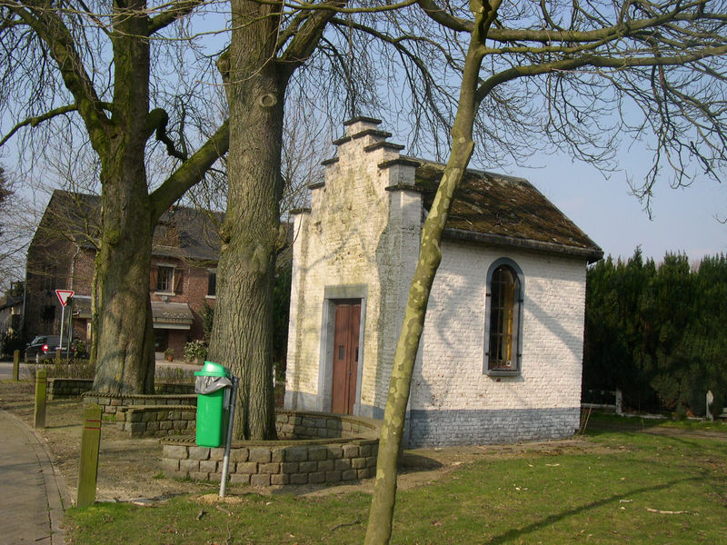
Division : Saint-Géry
- Section A
  - Parcelle 344/2

Auteur(s) de la prospection (2008) : Bernadette STREEL, Caroline d'URSEL, Florence MICHOTTE

Premières constatations

Extérieur
Peinture en bon état mais évolue mal, présence d’humidité
Porte en bon état
État de la toiture en bon état

La commune place et illumine des boules dans les arbres à la Noël

Intérieur
En très bon état
Statue au centre sur l’autel
Deux statues plus grandes surélevées
Présence d’une crêche déposée par G. DERRIKS à la Noël (refaire les mains du petit Jésus)

Description architecturale

Chevet (architecture religieuse) : élément composant une église à plan en croix. C'est l'extrémité de l'église, vue par un observateur placé dans l'axe longitudinal, du côté du maître-autel
Bâtière : petit toit à deux versants
Croupe : partie arrondie de toiture à charpente au-dessus de cul-de-four, ou triangulaire plate côté pignon.
Montants monolithes sur dés : Élément vertical, central ou latéral, du cadre d'un vantail ou d'un châssis (de fenêtre, de porte)
Linteau : pierre massive, poutre bois ou acier ou béton, partie de baie support horizontal supérieur du mur.

Photos

Photos extraites du dossier de Thierry Henkart (28/03/2010 )

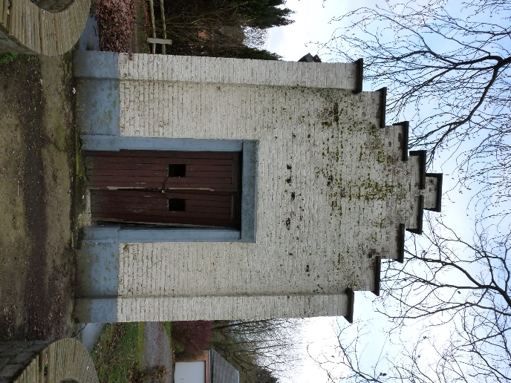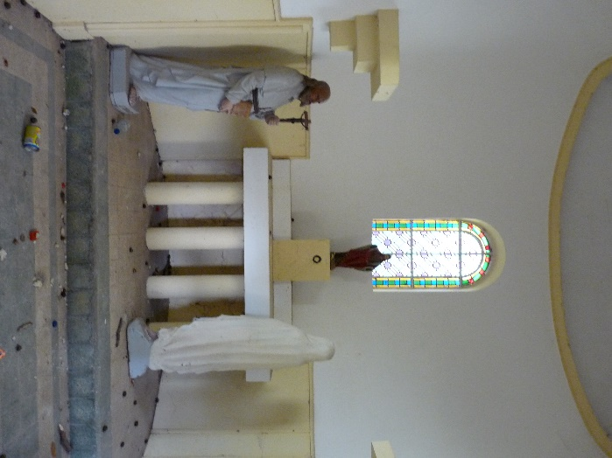

Et du 24/04/2010

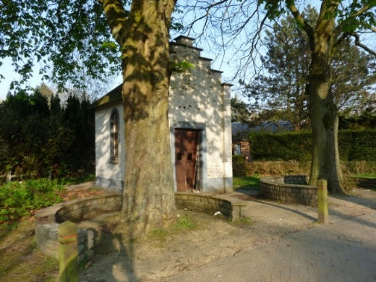

Photos prises par Didier BOUFFIOUX en décembre 2017 via street view

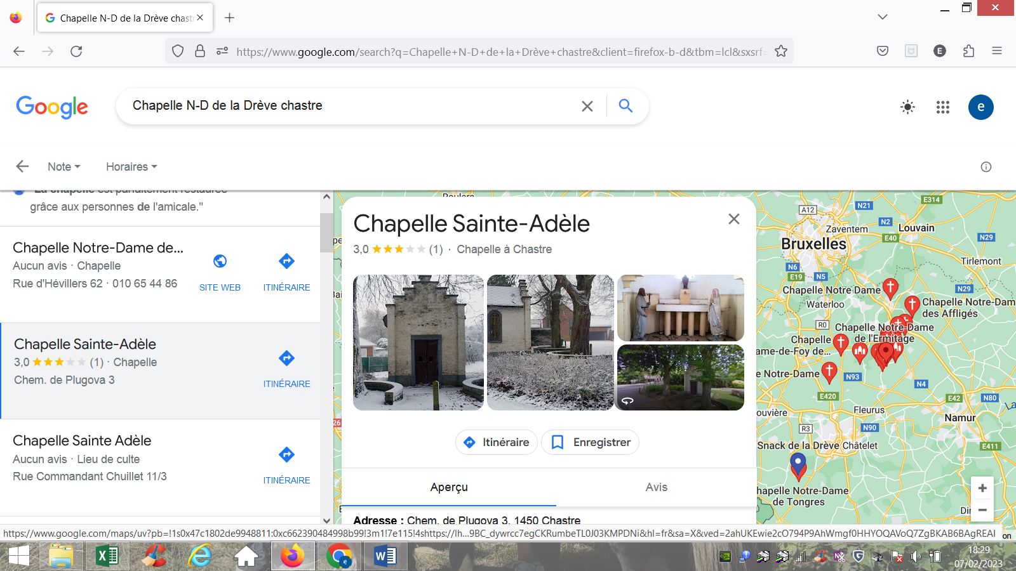
Photos prises le 19/08/2018

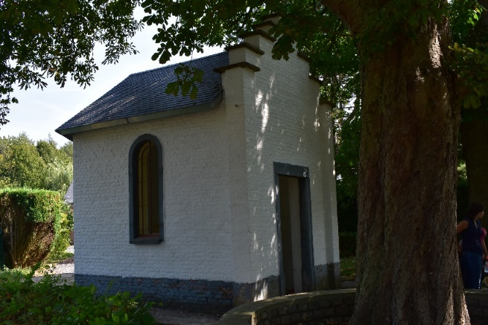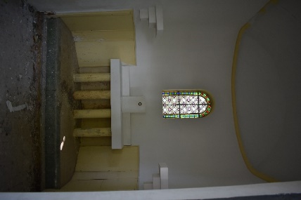

Photos prises le 5/10/2022

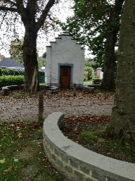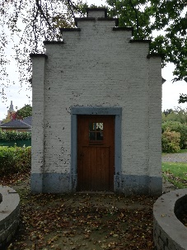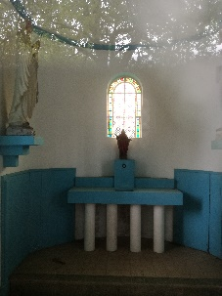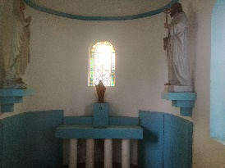

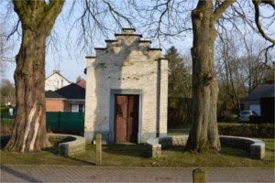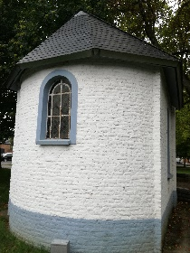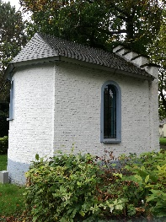

Photos prises entre le 22 et 25 septembre 2023

